**Autor:** Bernhard Schlink – Německý spisovatel, právník, soudce, profesor (ústavní právo v NY a v Berlíně)

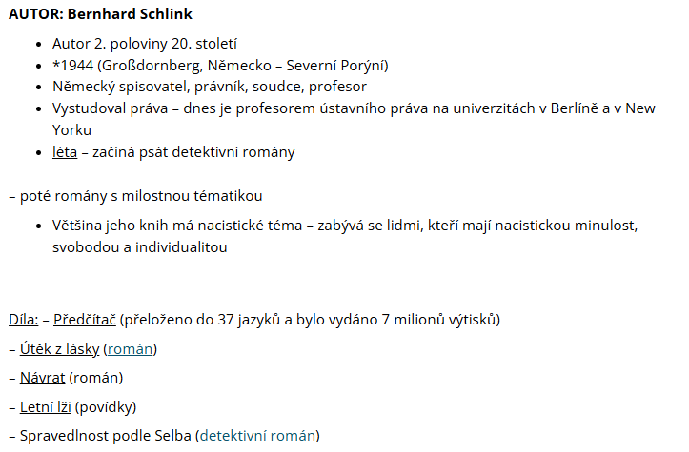

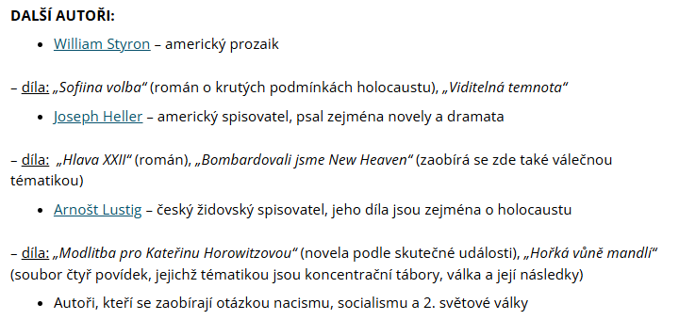

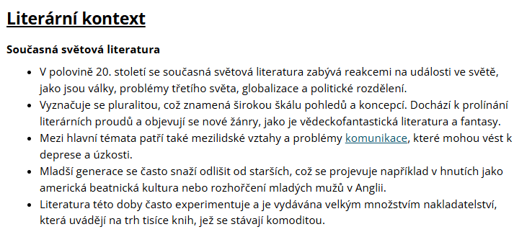

**Schlink (1944 – současnost) – Předčítač**

Literární druh a žánr: Epika, Román

Kompozice: 3 části po 17 17 12 úsecích

Časoprostor: Německo 1958 - 1995

Téma: koncentrační tábory, skrytí minulosti, lidská práva, Otázky dobra zla

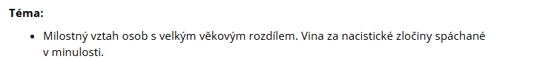

Motivy: lásky, odtažitosti, minulost, filozofie, sebevraždy, práv, *Oddysea* (cesta)

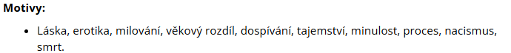

**Postavy:**

* Michael Berg – mc, student práv, vypravěč, první najivní (myslí si že je vyspělý) a dále se zauvírá do sebe, egoistický arogantní, jako stařík je pak skoro až oddělený od světa

Kouknutí do konc táboru – Alsasko – Struthof (Schirmec městečko poblíž)

* Hanna Schmitzová – 36,43,bb let, průvodčí, milá ale krutá zároveň, velký smysl pro serioznost, tvrdohlavá, analphabetka, dozorkyně (předtím práce u Siemense)(Chráněnkyně = dívky v Krakově)

Do jara 1944 – osvětim, 1944/1945 Krakov (Polsko), konec války Kassel

* Sophie (plovárna), Gerthruda (žena kterou se Michael vzal – dítě Julie), Otec (fylozof – napsal o Kantovi a Hegelovi), Ředitelka (vězení přirovnává ke klášteru pro Hanninu situaci)

Jazykové prostředky: spisovná čeština, cizí slova (němčina/polština), dialogy, přímá řeč, ich forma,

